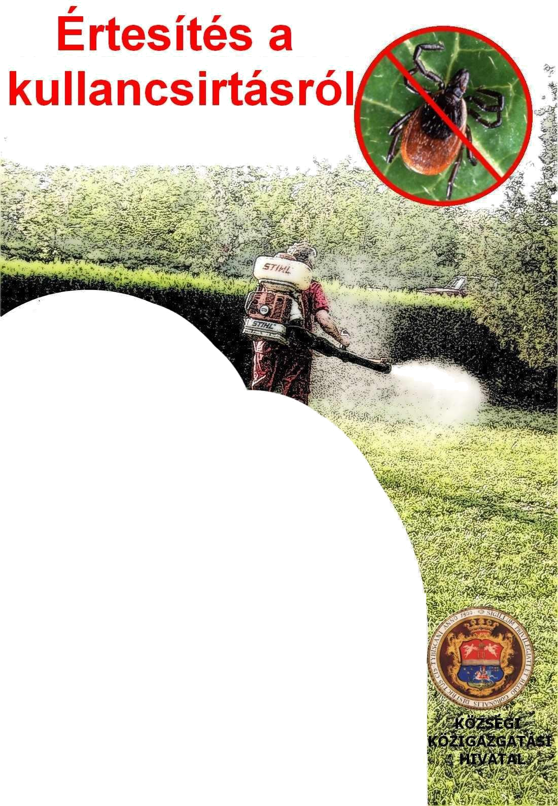

Megfelelő időjárási
viszonyok esetén Óbecse
község területén

2022. 04. 30-án (szombat),
10.00 és 17. 00 óra között

kullancsirtási akció lesz az előirányzott
területekeken, az AQUA K-OTHRINE 20EW
(deltametrin alapú szer) kullancsirtó vegyszerrel.
A munka koordinálását Petar Simić, a belgrádi Eko-dez vállalat szakértői operatív csoportjának vezetője végzi, együttműködve Óbecse Község Községi Közigazgatási Hivatalával. Az irtást Óbecse község minden lakott területén elvégzik.
Külön felkérjük a méhészeket, hogy tegyék meg a szükséges védőintézkedéseket.
Óbecse: a Tisza menti töltés, a zsilipnél lévő töltés egészen a hídig, a Fehér Hajó Szállodánál lévő sétány, a Vadásznál az alsó park folytatásában lévő kis park, a sportközpontnál lévő Goran park, a kemping telepnél lévő játszótér és a Kemping telep, a Veljko Vlahović telep játszótere (a Rade Stanišić u. folytatásában), a Kis réten levő sárga épületeknél lévő játszótér, az I. helyi közösség bejárata, a sörgyárnál található játszótér, az újfalusi kis piacnál lévő játszótér, a Vándorcsárdánál található vasúton túli terület, a gyermekorvosi rendelőnél lévő felső park, a 7 SKOJ-titkár telepen lévő játszótér, a Zdravko Gložanski Általános Iskolánál lévő játszótér, segédfutballpálya, a hídnál lévő játszótér (a J. J. Zmaj u. vége), játszótér a Sever Đurkić telepen, a Calipso pumpa mögötti játszótér, a Nestor Džilitov telep játszóterén, a vasútállomás előtti helyen, az iskolák és az óvodák előtti helyszín, a zsilipnél lévő töltés sávja egészen a hídig, Dudara (játszótér a Vajdasági Brigád utcánál), temetők, a halastó Óbecse és Bácsföldvár közötti része.
Péterréve: a központi parkban, a futballpálya körüli terület, Tisza-part egy része,
ami sétányként használatos, a Makádi óvoda, temetők.
Bácsföldvár: az óvodánál és az iskolánál lévő játszóterek, a futballpályánál lévő játszótér,
Bácsföldvár Csúrog felé vezető kijáratánál lévő játszótér,
az állatpiacnál lévő játszótér, temetők.
Csikériapuszta: a központ – játszótér és a helyi közösség környéke (park),
a Szenttamási út melletti tölgyerdő, temető.
Mileševo: a futballpálya és az óvodánál lévő játszótér, temető.
Drea: iskola–játszótér, temető.
Pecesor: az iskola–óvoda udvara – a helyi közösség körüli terület, az új játszótér területe.

